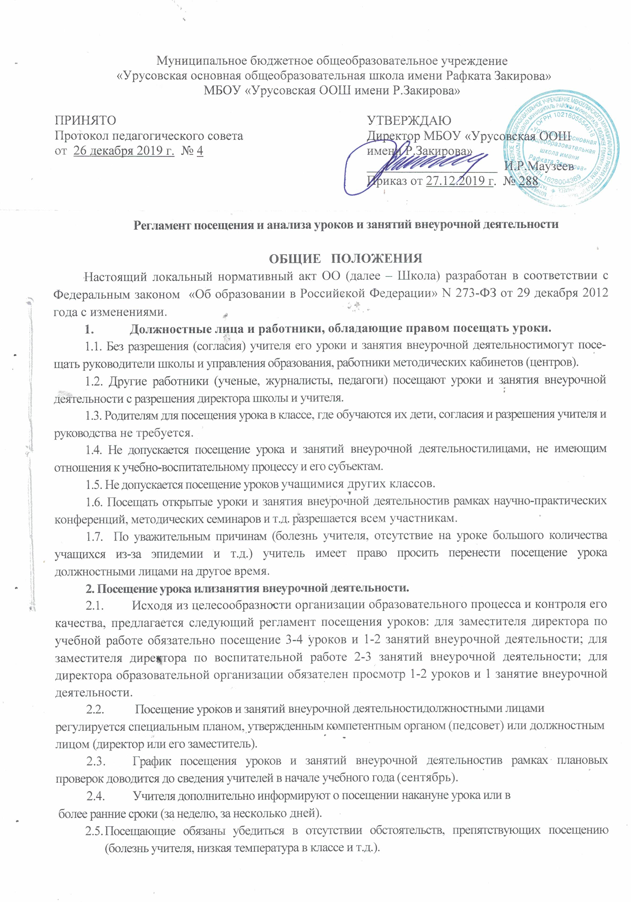 Учителя обязательно заранее знакомят с целями посещения урока и занятия внеурочной деятельности.
  - Учитель вправе знать имя и место работы посещающего, если тот является работником другой организации, и требовать от него предъявления служебного удостоверения.
  - Должностное лицо Школы, обладающее правом контроля,может предварительно ознакомиться с поурочным планом/конспектом урока/технологической картой учителя, с рабочейпрограммой/КТП.
  - Другие работники к ознакомлению с этими документами допускаются только с разрешения учителя.
3. Ограничения для процесса наблюдения на уроке.
- Запрещается появляться на уроке (занятии внеурочной деятельности) после его начала.
- Запрещается покидать урок до его завершения.
- Руководство Школы может прервать свое посещение только в исключительных ситуациях (несчастный случай и т.п.)
- Запрещается вмешиваться в ход урока и занятиявнеурочной деятельности.
- Во время урока запрещается беседовать с учащимися, задавать им вопросы и т.д.
- Запрещается выражать свое отношение к учителю, учащимся и к уроку выражением лица, мимикой и т.п.
- Посещающий обязан выключить свой мобильный телефон.
- Во время письменных работ (самостоятельных, контрольных) посещающий по предварительному согласию с учителем может наблюдать за ходом их выполнения, прохаживаясь по классу.
- Фотосъемки, аудио-, видеозаписи на уроке разрешаются только с согласия учителя и руководства школы.
- В конце урока (но не в перемену) посещающий по согласованию с учителем и руководством школы может задать вопросы учащимся или предложить им выполнить мини-задания.

4. Наблюдение учебного процесса на уроке.
- Посещающий ведет запись своего наблюдения, должностные контролирующие лица делают записи в специальных журналах (тетрадях).
- Аудио-, видеозаписи и фотосъемки не должны нарушать ход урока и создавать помехи для восприятия учебного материала учащимися.
- Ученикам запрещается вести аудио- и видеозаписи уроков.
- Запрещается изменять ход и структуру урока по просьбе (требованию) посещающего.
4.5. Посещающему отводится отдельный стол позади ученических парт; сидеть за одной партой с учеником запрещается.
4.6..Посещающий имеет право использовать таблицы, карты для занесения результатов наблюдения.
4.7. .Посещающему запрещается задерживать учащихся после звонка на перемену.

5. Статус информации, полученной при посещении урока.
- Информация, полученная должностным лицом Школы, обладает статусом внутренней информации в рамках школы; информация, полученная работниками управления образования - внутренняя информация этого органа.
- Информация посещающего об уроке открыта для членов педагогического коллектива и управления образования.
- Члены педагогического коллектива и работники управления образования вправе ознакомиться с информацией об уроке, на котором был посещающий.
- Руководство Школы и управления образования может ограничить распространение этой информации из соображений педагогической целесообразности и такта.
- Информацию посещающего об уроке категорически запрещается доводить до сведения учащихся и родителей.
5.6. Фото, аудио- и видеоматериалы с информацией об уроке могут использоваться в средствах массовой информации с разрешения учителя, руководства школы, управления образования и посещающего.
5.7. При использовании фото, аудио-, видеоматериалов в СМИ обеспечивается соблюдение авторских прав учителя.
6. Анализ посещенного урока.
- Должностные лица, посетившие урок, обязаны дать анализ урока.
- Работники других организаций дают анализ лишь по просьбе учителя.
- Родители в интересах своего ребенка имеют право доводить свое мнение об уроке до сведения учителя и руководителей Школы.
- Педагогам Школы, посетившим урок, дается время на подготовку анализа и своего выступления по нему.
- Посетившим урок запрещается давать его анализ на перемене.
- Анализ дается в день урока (единственного или завершающего серию посещений) по окончании всех учебных занятий; отодвигать срок не рекомендуется.
- В ходе анализа не разрешается выступать работникам, не посещавшим урок; руководители школы, не посещавшие урок, могут участвовать в анализе в качестве ведущих.
- Педагог имеет право слушать анализ и оценку своего урока посещавшими этот урок.
- Учитель имеет право на самоанализ своего урока перед выступлениями посещавших его урок и на заключительное слово о своем согласии или несогласии с выступавшими.
- Учитель обязан реализовать рекомендации и замечания, высказанные должностными лицами.
6.11. Учитель сам решает, участвовать ли ему в обсуждении его урока, проходившего в рамках научно-практической конференции, семинара, обмена опытом.
6.12.Посещающий, который изучает позитивный или инновационный опыт учителя, обязан довести до сведения учителя свое мнение об этих сторонах его урока.
- Посетившие урок не должностные лица могут по своему усмотрению дать рекомендации по улучшению учебно-воспитательного процесса.
- Посещение уроков в период аттестации завершается составлением заключения о соответствии педагогической деятельности учителя квалификационным требованиям той или иной категории.
7. Документы, отражающие посещение уроков.
- Записи, сделанные должностными лицами при посещении уроков, обладают статусом документа и должны иметь признаки документа.
- Сроки хранения таких документов определяются продолжительностью межаттестационного периода.
- Посещение уроков в рамках аттестации и других плановых проверок завершается составлением справки, имеющей статус и признаки документа.
- Учитель имеет право ознакомиться с содержанием записей посетивших его урок в рамках аттестации или плановых проверок.
- Учитель обязательно и под роспись должен быть ознакомлен со всеми документами, составленными после посещения его уроков.
7.6.Решение вопроса об ознакомлении с этими документами других членов коллектива находится в компетенции руководства Школы.
7.7.Запрещается знакомить родителейи учащихся с документами, характеризующими урок учителя.
8. Сроки действия регламента и порядок его изменения.
- Регламент утверждается педагогическим советом Школы.
- Изменения (дополнения) в регламент вносятся педагогическим советом Школы.
- Срок действия настоящего регламента не ограничен.

Свод правил, распространяющихся на посещение уроков:
- не возлагать функции контроля на педагога, находящегося в конфликте с коллегами;
- начинать анализ урока с позитивных оценок;
- не сравнивать одного учителя с другим;
- не использовать суждения типа «мне этот методический прием понравился», вызывающие сомнение в объективности оценки;
- не перечислять использованные учителем методические, технические, наглядные приемы и средства обучения, не описывать структуру урока. Вкладывать эту информацию в содержание оценочных суждений;
- оценивать педагогические явления только с точки зрения грамотности применения;
- строить оценочные суждения на основе научно-методической терминологии;
- давать конкретные и вежливые оценки;
• наблюдатель, преподающий другой предмет, не вправе анализировать урок;
по просьбе учителя он может только дать оценку с общепедагогических позиций;
• директор и его заместители, преподающие другой предмет, обязаны давать квалифицированный анализ урока;
- посещающий педагог должен знать школьные основы науки, заложенной в учебный предмет;
- должностное лицо высказывает свое мнение последним, после других выступающих;
- анализ проходит под руководством «ведущего» - руководителя методобъединения, замдиректора, курирующего предмет;
- анализ урока протоколируется; учитель, урок которого анализировался, должен быть обязательно ознакомлен с протоколом. С протоколом обсуждения урока имеют право ознакомиться посещавшие урок педагоги;
- выступающий не повторяет оценки других выступавших, высказывает лишь согласие или несогласие с ними. В случае несогласия с мнением других обязательно обосновывает и доказывает свою позицию.
Каждый выступающий может высказывать свою точку зрения, принимать участие в возникающих спорах.
Перед или в процессе анализа каждый может обратиться к учителю с просьбой уточнить тот или иной аспект урока.

